ตัวอย่างข้อสอบ การใช้มัลติมิเตอร์วัดค่าความต้านทาน
คำสั่ง จากรูปให้อ่านค่าความต้านทานที่วัดได้
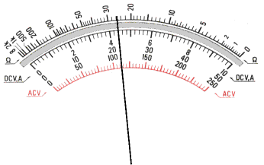
1.ตั้งSW.เลือกที่ตำแหน่ง Rx1 ค่า คตท.ที่อ่านได้มีค่า.....................Ω......................KΩ......................MΩ
2.ตั้งSW.เลือกที่ตำแหน่ง Rx10 ค่า คตท.ที่อ่านได้มีค่า....................Ω......................KΩ......................MΩ
3.ตั้งSW.เลือกที่ตำแหน่ง Rx100 ค่า คตท.ที่อ่านได้มีค่า...................Ω......................KΩ......................MΩ
4.ตั้งSW.เลือกที่ตำแหน่ง Rx1Kค่า คตท.ที่อ่านได้มีค่า....................Ω......................KΩ......................MΩ
5.ตั้งSW.เลือกที่ตำแหน่ง Rx10K ค่า คตท.ที่อ่านได้มีค่า...................Ω......................KΩ......................MΩ
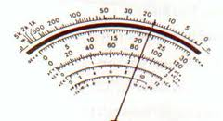
6.ตั้งSW.เลือกที่ตำแหน่ง Rx1 ค่า คตท.ที่อ่านได้มีค่า.....................Ω......................KΩ......................MΩ
7.ตั้งSW.เลือกที่ตำแหน่ง Rx10 ค่า คตท.ที่อ่านได้มีค่า....................Ω......................KΩ......................MΩ
8.ตั้งSW.เลือกที่ตำแหน่ง Rx100 ค่า คตท.ที่อ่านได้มีค่า...................Ω......................KΩ......................MΩ
9.ตั้งSW.เลือกที่ตำแหน่ง Rx1K ค่า คตท.ที่อ่านได้มีค่า...................Ω......................KΩ......................MΩ
10.ตั้งSW.เลือกที่ตำแหน่ง Rx10K ค่า คตท.ที่อ่านได้มีค่า..................Ω......................KΩ......................MΩ
11.ตัวต้านทานสีแดง-แดง-แดง-ทอง ตั้งตำแหน่งSW.เลือกที่ Rx………ลากเส้นเข็มชี้
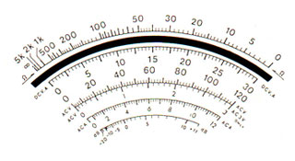

11 12
12.ตัวต้านทานสีน้ำตาล-แดง-ส้ม-ทอง ตั้งตำแหน่งSW.เลือกที่ Rx……ลากเส้นเข็มชี้
13.ตัวต้านทานสีเหลือง-แดง-ทอง-ทอง ตั้งตำแหน่งSW.เลือกที่ Rx………ลากเส้นเข็มชี้

13 14
14.ตัวต้านทานสีแดง-ม่วง-เหลือง-ทอง ตั้งตำแหน่งSW.เลือกที่ Rx………ลากเส้นเข็มชี้
15.ตัวต้านทานสีแดง-เขียว-เขียว-ทอง ตั้งตำแหน่งSW.เลือกที่ Rx………ลากเส้นเข็มชี้

15 16
16.ตัวต้านทานสีเทา-แดง-น้ำเงิน-ทอง ตั้งตำแหน่งSW.เลือกที่ Rx………ลากเส้นเข็มชี้
17.ตัวต้านทานสีม่วง-ดำ-ดำ-ทอง ตั้งตำแหน่งSW.เลือกที่ Rx………ลากเส้นเข็มชี้

17 18
18.ตัวต้านทานสีแดง-ดำ-ทอง-ทอง ตั้งตำแหน่งSW.เลือกที่ Rx………ลากเส้นเข็มชี้
19.ตัวต้านทานสีแดง-แดง-เขียว-ทอง ตั้งตำแหน่งSW.เลือกที่ Rx………ลากเส้นเข็มชี้

19 20
20.ตัวต้านทานสีน้ำตาล-แดง-ส้ม-ทอง ตั้งตำแหน่งSW.เลือกที่ Rx………ลากเส้นเข็มชี้

